Пояснительная записка.
Программа данного элективного курса предназначена для учащихся 10 классов, обучающихся в старшей школе естественно-научного профиля. Программа рассчитана на 18 занятий.
Цель курса: овладение экспериментаторскими навыками
Задачи курса:
- формирование умения применять законы физики при объяснении физических явлений, решение экспериментальные задачи;
- создание условий для активизации познавательного интереса;
- развитие навыков работы в коллективе, умение вести полемику;
- развитие логического мышления, способности прогнозировать и анализировать результат;
- развитие индивидуальных творческих способностей каждого ученика.
Концепция программы.
Решение экспериментальных задач позволяет ученику, обладающему основными умениями и навыками работы с физическим оборудованием, имеющему базовые знания по предмету, стать активным участником процесса познания, дает ему возможность оценить и повысить свой интеллектуальный потенциал, отработать свои практические умения. Усиление акцента на практическую деятельность учащихся основана на психолого-педагогических особенностях данного возраста учащихся. Содержание курса – блочное, что позволяет провести замену практических работ, исходя из материально-технической базы учебного учреждения.
Выполнению экспериментальных задач предшествует беседа учителя с учениками об изучаемом явлении. Далее учащиеся совместно с учителем разрабатывают алгоритм действий:
а) постановка цели практической работы (проверка зависимостей, расчет физической величины, исследование явлений);
б) разработка методики проведения эксперимента;
в) подбор приборов;
г) выполнение измерительных операций и проведение расчетов;
д) анализ результатов;
е) вывод.
При проведении элективного курса предусмотрена классно-урочная система обучения, при этом часть экспериментов проводится дома. Этому предшествует предварительная работа по поиску решений в классе. Домашний эксперимент наиболее сильные ученики выполняют самостоятельно, а слабые – проводят дома измерения и расчеты, предварительно получив инструкцию о ходе работы у преподавателя. Затем все результаты и возможные варианты решения экспериментальной задачи обсуждаются в классе.
В курсе прослеживаются межпредметные связи с химией, экономикой, биологией.
По окончанию курса целесообразно провести зачетное занятие в форме конференции.
Примерная программа элективного спецкурса «Световые явления».

Продолжительность курса – одно полугодие. 18 часов. 1 час в неделю.
1. Что изучает «оптика» ? Оптические явления в природе.
(радуга, мыльный пузырь)
2. Корпоскулярно-волновой дуализм. Вычисление скорости света в веществе, с точки зрения волновой и корпускулярной теории.
3. Способы измерения скорости света.(астрономический и лабораторный)
4. Свет электромагнитная волна.
5. Закон прямолинейного распространения света. Солнечное и Лунное затмения.
6. Отражение света. Изображение предмета в плоском зеркале. Перископ.
7. Преломление света. Ход лучей в плоскопараллельных пластинах. Высота предметов в воде.
8. Явление полного отражения. Волоконная оптика.
9. Дисперсия света. Спектр. Объяснение явления. Радуга.
10. Цвет и зрение.
11. Оптические приборы: линза, сферическое зеркало, фотоаппарат, телескоп.
12. Построение изображения в линзе.
13. Построение изображения в призме.
14. Изготовление камеры-обскура и наблюдение изображения в ней.
15. Определение показателя преломления стекла.
16. Получение изображения в линзе. Экспериментальное определение фокуса собирающей линзы.
17. лабораторная работа дифракция света
18 лабораторная работа поляризация света
Литература.
1.Родина. Н. А. Световые явления.
2. Пинский. А. А. Физика и астрономия 9 класс.
3. Рыдник. В. И. Многоцветье спектров.
4. Касьянов В. А. Физика 11 класс.

Некоторые примеры лабораторных работ
ЛАБОРАТОРНАЯ РАБОТА №2 ДИФРАКЦИЯ СВЕТА
Цель работы: изучение волновых свойств света - дифракции; теоретическое и экспериментальное исследование картины дифракции на щели, нити и периодической структуре (решетке); экспериментальное определение длины волны лазерного излучения при дифракции на дифракционной решетке.
ОСНОВНЫЕ ПОНЯТИЯ
Явление дифракции состоит в отклонении света от прямолинейного распространения вблизи непрозрачных препятствий и определяется волновой природой света. Дифракция объясняется исходя из принципа Гюйгенса-Френеля, в основе которого лежат понятия связанные с явлением интерференции вторичных волн испущенных точками, расположенными на волновой поверхности. Разность фаз между интерферирующими волнами составляет π/2. Вторичные волны Гюйгенса опережают по фазе колебания поля в точках волнового поля на π/2.
Принцип Гюйгенса-Френеля: бесконечно малые элементы волновой поверхности представляются источниками вторичных сферических когерентных волн, амплитуды которых пропорциональны площади элемента; амплитуда колебаний в любой точке пространства за волновой поверхностью определяется суперпозицией таких вторичных волн
Рассмотрим дифракцию плоских волн (дифракцию Фраунгофера) на щели и периодической структуре. Уравнение падающей на преграду плоской волны
, (2.1)
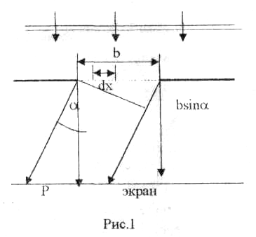
где Е и Еmax - мгновенное и максимальное (амплитудное) значения векторов напряженности электрической составляющей электромагнитной волны, k-модуль волнового вектора.
Для аналитического расчета интенсивности света, распространяющегося по разным направлениям за щелью, напишем выражение для волны, посылаемой каждым элементом волнового фронта, и просуммируем действие всех элементов. Световое поле за щелью найдется по принципу Гюйгенса как результат интерференции
когерентных вторичных волн, исходящих из различных точек волнового фронта на щели ширины b (рис.1).

Участок фронта волны шириной dx испускает вторичные волны. При расчете колебаний, возбуждаемых этими вторичными волнами в произвольной точке на экране необходимо учесть разность фаз между волнами, исходящими из различных элементарных зон. Световое возмущение в соответствующем участке щели выразится следующим
соотношением:
, (2.2)
где Е0- амплитуда волны, посылаемой всей щелью по направлению ; b-ширина щели.
Тогда, колебание, возбуждаемое элементарной зоной dx с координатой х в точке Р , положение которой определяется углом ϕ, описывается следующим уравнением dE=(E0/b)dx cos(ωt - kxsinϕ) (2.3)
Результирующее возмущение в точке Р определится как сумма этих возмущений , т.е. интегралом по всей
ширине щели b:
(2.4)
После интегрирования получаем (2.5)
Амплитуда результирующей волны, идущей в направлении ϕ, описывается следующим уравнением

(2.6)

Энергия волны пропорциональна , поэтому интенсивность света в точке Р на экране рис 1:

где I0~(E0)2
Условия максимумов и минимумов интенсивности следуют из (2.7)
а) главный максимум sinϕ=0 при этом Eϕ=E0
б)побочные максимумы:
…. (2.8)
в) минимумы:
m=l,2,3,... (2.9)
Рассмотрим дифракцию Фраунгофера от тонкой проволоки.
Если у лучей, идущих от краев проволоки разность хода , то в этом случае две зоны погасят друг друга и останется только одна зона. При этом в центре дифракционной картины будет наблюдаться свет. Итак максимум света будет наблюдаться при разности хода у крайних лучей равной нечетному числу полуволн, т.е. , где n=1,2,3 и т.д.
Если проволока тонкая, то можно принять (рис.2).
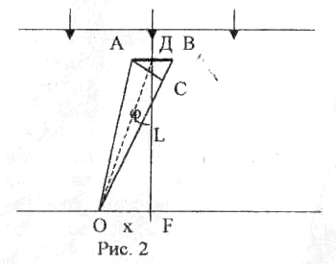
Тогда условие максимума принимает вид
(2.10)
где n-целое число, определяющее порядок максимума, d-диаметр проволоки; L-расстояние от проволоки до экрана;
х - расстояние от центра картины до n-го максимума.
Дифракционная решетка.
Дифракцию на периодической структуре с периодом d можно рассматривать как интерференцию от многих щелей. Общая формула, описывающая распределение амплитуд дифрагировавших волн в зависимости от угла ϕ, имеет вид: E=E₀(sinαsinNβ)/αsinβ, (2.11)
где α=(πb/λ)sinϕ, β=(πd/λ)sinϕ,, N-число щелей и Е0-амплитуда, задаваемая одной щелью в направлении первичного пучка ϕ=0.
Формула (2.11) получается, если суммировать действие отдельных щелей, принимая во внимание возникающую разность фаз. Множитель E₀(sinα)/α выражает действие одной щели, а множитель (sinNβ)/sinβ- интерференцию волн, распространяющихся через N щелей. Положение главных максимумов, определяемое из условия dsinϕ=mλ, соответствует максимальным значениям множителя sinNβ)/sinβ, который при этом обращается в N. Таким образом, в главных максимумах амплитуда в N раз, а интенсивность в N2 раз больше, чем дает в соответствующем направлении одна щель. Из формулы (2.11) можно определить распределение интенсивности по главным максимумам. Находя из соотношения dsinϕ=mλ значение sinϕ, соответствующий направлению на m-й (главный) максимум, подставляем эту величину в формулу (2.11) и возводим в квадрат; тогда
(2.12)
Распределение интенсивности света по главным максимумам при N щелях в структуре можно описать следующим выражением:
(2.13)
где ,
Множитель ( sinU/U )2, описывает дифракционные явления от одной щели, а множитель -интерференцию волн от N когерентных щелей. В интерференционной картине главные максимумы возникают при условии
sinNU'=0; sinU'=0; , m= 1,2,3,...
Между двумя главными максимумами расположены N-1 минимумов, в которых sin NU'=0, а между ними - побочные максимумы, в которых интенсивность волны при достаточно большом N пренебрежимо мала. Интенсивность m-гo главного максимума суммарной картины определяется формулой (2.12). Из нее следует, что при дифракции плоской волны на структуре из N щелей относительная интенсивность максимумов суммарной дифракционной картины обусловлена как зависимостью Im~l/m2, так и отношением ширины щели к постоянной решетки d.
Резкость максимумов определяется числом щелей, а интенсивность каждого из них пропорциональна N2.
МЕТОДИКА ЭКСПЕРИМЕНТА.
Описание лабораторной установки
Источником света в установке (рис. 3) является гелий-неоновый лазер 1. канале исследования дифракции в кассете 2 смонтирована дифракционная решетка.

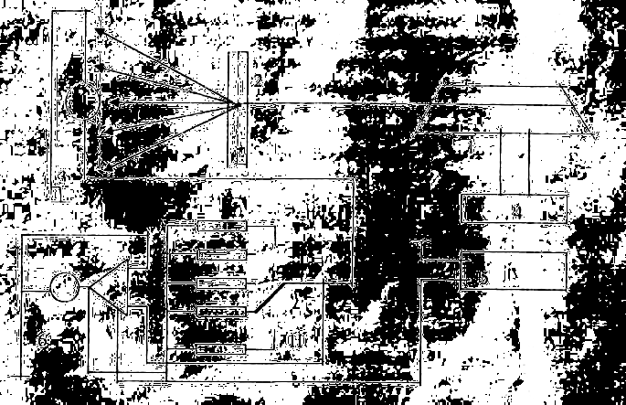

Рис. 3 Блок-схема экспериментальной установки

На блок - схеме использованы следующие обозначения: 1 - гелий-неоновый лазер, 2- касета, 3- фотоприемник, 4, 5- блоки питания лазера и электронной схемы, 6 - электроизмерительный прибор, П- переключатель.
ПОРЯДОК ВЫПОЛНЕНИЯ РАБОТЫ
1. Установить в кассете 2 дифракционную решётку. По лимбу перемещающего устройства зарегистрировать положение максимумов освещённости экрана. Измерения производить по обе стороны от нулевого максимума.
2. Установить в поле луча лазера преграду в виде щели и, сканируя датчик 3 с помощью перемещающего устройства вдоль экрана, снять распределение освещенности. При измерениях из-за значительного отличия интенсивностей максимумов использовать переключатель П, записывая его положения.
3. Установить в кассете 2 нить. По лимбу перемещающего устройства зарегистрировать положение максимумов освещенности экрана. Измерения производить по обе стороны от нулевого максимума.
4. Измерить расстояние от проволоки до экрана.
ОБРАБОТКА РЕЗУЛЬТАТОВ ЭКСПЕРИМЕНТА
1. Проверить наличие симметрии дифракционной картины относительно нулевого максимума (в случае нарушения симметрии объяснить полученный результат).
2. По измеренным значениям (пункт 1) положений максимумов освещенности X1, Х2 ,...,Xi;, используя формулу:
λ=xi d / (Li), где i-номер максимума, определить несколько значений длины волны лазерного излучения и найти среднюю величину λ. Постоянную решетки d определить по формуле: d=l/N0, где No-количество штрихов на единицу длинны (No=100 на 1 мм)
3. По измерениям п. 2 построить зависимость освещенности экрана от расстояния х до его геометрического центра, определить положение минимумов освещенности X1, Х2, ....,Xi ... .
По формуле:
где i= 1,2,3,...- номер минимума. Определить несколько значений преграды и найти среднюю величину <b>
4. По измерениям пункта 3 определить толщину нити по формуле (2.10)
Порядок расчета погрешностей.
1. Погрешность величин Xi, определяется, как погрешность прямых идентичных наблюдений с учетом систематических ошибок измерений. Погрешность измерения Xi определяется погрешностью измерительных стальных линеек (ГОСТ 427-56) и составляет при длине до 300 мм плюс - минус 0,1мм.
2. Погрешность величины λ и b найти по методике обработки результатов косвенных измерений.
Для этого необходимо взять частную производную от выражения по xi. Тогда погрешности λ и b найти по формулам:
,
3. Погрешность определения диаметра проволоки определить по методу нахождения косвенных ошибок.
Вопросы для получения допуска к работе:
1. Дать определения понятия дифракции света. В чем заключается явление дифракции. Объясните условия наблюдения дифракции.
2. Подготовить таблицу, в которую будут занесены результаты измерений, погрешности измерений и результаты вычислений.
3. По «Методическим указаниям к проведению измерений» заполнить таблицу с указанием абсолютной погрешности измерительных приборов.
4. Привести формулы для расчета косвенных погрешностей.
Вопросы для подготовки к защите работы:
1.Сформулируйте принцип Гюйгенса-Френеля.
2.Физические процессы лежащие в основе явления дифракции.
3.Дифракция Френеля на круглом отверстии (диске).
4.Зоны Френеля.
5.Дифракция Фраунгофера на щели и на дифракционной решетке.
6.Какова зависимость между шириной щели и расстоянием до
первой темной дифракционной полосы от центрального максимума?
7.Выведите формулу для расчета диаметра проволоки.

ЛАБОРАТОРНАЯ РАБОТА №3 ПОЛЯРИЗАЦИЯ СВЕТА
Цель работы: Изучение поляризации света при прохождении света через два несовершенных поляризатора; проверка выполнения закона Малюса; определение степени поляризации света, прошедшего через поляризатор; определение коэффициентов пропускания поляризатора для волн, плоскости колебаний которых параллельны и перпендикулярны плоскости главного сечения поляризатора. Изучение поляризации света, при прохождении через плоскопараллельную стеклянную пластинку; определение степени поляризации прошедшего света.
ОСНОВНЫЕ ПОНЯТИЯ
Естественный свет есть совокупность световых волн со всеми возможными направлениями колебаний вектора напряженности электрического поля электромагнитной волны, быстро и беспорядочно сменяющими друг друга. С помощью поляризаторов можно выделить из естественного света волны, у которых колебания векторов напряженности электрического поля совершаются в одной плоскости. Поляризатор, задерживающий перпендикулярные к его плоскости колебания только частично, называется несовершенным. Идеальным поляризатором или просто поляризатором называется такой поляризатор, который полностью задерживает колебания перпендикулярные к его плоскости, и не формула ослабляет колебаний, параллельных плоскости.
Если на вход поляризатора поступает естественный свет с интенсивностью I0, то интенсивность света на выходе
поляризатора можно представить суммой двух составляющих (рис.1).
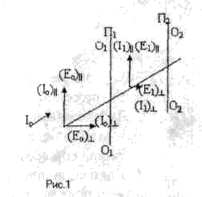
Схема прохождения света через первый поляризатор
П1 и П2 - первый (поляризатор) и второй (анализатор) поляроид; O1,O2 и О2О2 - оптические оси поляроидов; I0- интенсивность падающего света.
, (3.1)
где -интенсивность световой волны, плоскость колебаний которой перпендикулярна плоскости главного сечения поляризатора; -коэффициент пропускания поляризатора для волны с этой поляризацией;
-интенсивность световой волны, плоскость колебаний вектора напряженности электрической компоненты Е в которой параллельна плоскости главного сечения поляризатора; $τ_{\text{II}}$- коэффициент пропускания поляризатора для волны с такой поляризацией.
Получаем
(3.2)

Для идеального поляризатора , , поэтому свет, прошедший
через поляризатор линейно поляризован. У реального поляризатора , , и свет на выходе поляризован частично. Степень поляризации света, прошедшего через поляризатор, определяется следующим соотношением:
(3.3)
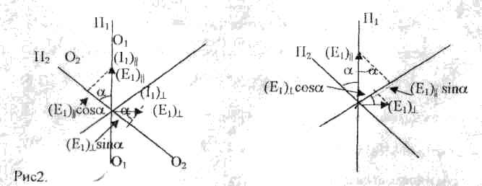
Выходящий из первого поляризатора частично поляризованный свет проходит через второй такой же поляризатор, главное сечение которого повёрнуто на угол α относительно главного сечения первого поляризатора (рис 2). На рис2. Приведена схема прохождения световой волны через второй поляризатор.
Тогда на выходе второго поляризатора интенсивность света, плоскость колебания которого параллельна плоскости главного сечения второго а)получение параллельной компоненты; б)-перпендикулярной поляризатора, составит
повернуто на угол α относительно главного сечения первого поляризатора (рис2).
(3.4)
Интенсивность света, плоскость колебаний которого перпендикулярна плоскости главного сечения второго поляризатора, составляет:
(3.5)
Следовательно, на выходе второго поляризатора получаем с учетом коэффициентов пропускания:
Предполагаем, что поляризаторы идентичны, то есть их коэффициенты пропускания одинаковы. Из выражения (3.2), (3.4) и (3.5) получаем
,
Суммарная интенсивность света на выходе второго поляризатора
(3.6)
она максимальна при α=0:
, (3.7)
и минимальна при α=π/2:
, (3.8)
Степень поляризации р света, прошедшего через первый поляризатор, в соответствии с выражениями (3.3), (3.7) и (3.8) определяется как
(3.9)

Поляризация света при отражении от поверхности диэлектрика.
Свет, проходя сквозь плоскопараллельную стеклянную пластинку, поляризуется. Степень поляризации достигает максимального значения в том случае, когда луч падает на пластинку под углом полной поляризации. Покажем это.
Коэффициент отражения падающего света:
k'=Ir/I0, (3.10)
где
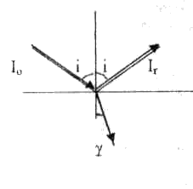
Рис.3 I₀- интенсивность падающего света; Ir- интенсивность
отраженного света от поверхности стекла; - интенсивность отраженной световой волны, плоскость колебаний которой перпендикулярна плоскости падения светового луча; - интенсивность отраженной световой волны, плоскость колебаний которой параллельна плоскости падения светового луча; i- угол падения светового луча; γ- угол преломления.
Из формул Френеля для отраженных волн получаем:
(3.11)
(3.12)

При падении под углом полной поляризации: tg i = n = 1,54 Следовательно, i=57°
i + γ = 90° Тогда угол преломления γ=33° , a (i - γ) = 24°
(3.13) (3.14)
Получаем
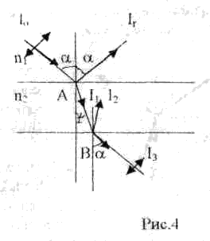
Следовательно, в отраженном свете при угле падения, равном углу полной поляризации, колебания происходят только в плоскости, перпендикулярной плоскости падения. При этом

То есть отражается от стекла только 8,3% энергии падающих естественных лучей. Эти лучи с колебаниями. перпендикулярными плоскости падения. Следовательно, энергия колебаний, перпендикулярных плоскости падения и прошедших во вторую среду, будет составлять 41.7% от обшей энергии лучей, упавших на границу раздела, а энергия колебаний, лежащих в плоскости падения, 50%.
Рассмотрим дальнейший ход лучей (рис 4 ).
I_{I}- интенсивность преломленного света. , где -интенсивность преломленной световой волны, плоскость колебаний которой перпендикулярна плоскости падения; интенсивность преломленной световой волны, плоскость колебаний которой параллельна плоскости падения.
На основании закона сохранения энергии
(3.15)
Определим интенсивность луча, отразившегося от второй грани пластинки
I2 = 0,083⋅0,917I0=0,076I0
Интенсивность луча, вышедшего из пластинки в воздух, будет
I3=0,917I0-0,076I0=0,841I0
(I3)=0,5Iо это интенсивность света для лучей с колебаниями, параллельными плоскости падения и (I3)⊥=0,341I0 - с колебаниями перпендикулярными плоскости падения. Тогда степень поляризации:
(3.16)
МЕТОДИКА ЭКСПЕРИМЕНТА
Описание лабораторной установки.
Источником света в установке (рис.5) является гелий-неоновый
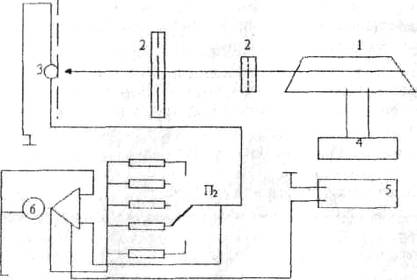
лазер 1.

Рис.5
Блок-схема экспериментальной установки.
1- гелий-неоновый лазер , 2-поляроиды, 3-фотоприемник,
4,5 - блоки питания лазера и электронной схемы, 6-электроизмерительный прибор, П2 —переключатель. Канал измерение поляризации света, прошедшего через плоскопараллельную пластинку, работает следующим образом: луч лазера 1 попадает на плоскопараллельную пластинку 2 (рис.6), которая может поворачиваться с помощью поворотного устройства 3 вокруг вертикальной оси, снабженного указателем угла поворота в пределах ±10° . Пройдя пластинку, луч попадает на анализатор 4 и на фотоприемник 5.

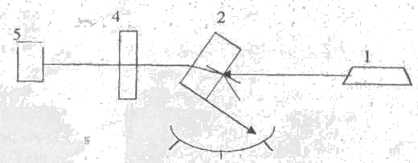
рис. 6

Оптическая схема определения степени поляризации света, прошедшего сквозь стеклянную пластинку.
Если падающий луч составляет угол 57° с нормалью к плоскости стеклянной пластинки, то, поворачивая анализатор вокруг оси, наблюдаем уменьшение интенсивности прошедшего света, и регистрирующий прибор минимальное значение (практически покажет ноль).
ПОРЯДОК ВЫПОЛНЕНИЯ РАБОТЫ
1.Определение коэффициента пропускания поляризатора для волны, плоскость колебаний которой параллельна плоскости главного сечения поляризатора. Для этого луч лазера направить на фотоприемник 3, сиять показания измерительного прибора в относительных делениях с учетом положения переключателя П2. Затем перекрыть световой поток и показание прибора определит фоновую засветку фотодиода.
2. Установить в поле луча лазера держатель с поляроидной пленкой и, вращая пленку вокруг оси, зафиксировать с помощью устройства перемещения датчика его положение по максимуму показания индикатора. Затем снять зависимость тока через фотодиод от угла поворота держателя вокруг своей оси в пределах полного оборота через Δϕ=100
3.Определение степени поляризации света, прошедшего сквозь стеклянную пластинку. Установить в поле луча лазера плоскопараллельную стеклянную пластинку и держатель с поляроидной пленкой. Поворачивая пластинку 2 (рис, 6)вокруг оси, через каждые 10" снять зависимость тока через фотодиод от угла поворота поляроида 4 вокруг своей оси. Показания снимать через 10°.
ОБРАБОТКА РЕЗУЛЬТАТОВ ЭКСПЕРИМЕНТА
1. По измерениям п.1 и с использованием формулы определить . Оценить является ли поляроид идеальным.
2.По результатам измерений п.2 построить зависимость тока через индикатор от угла поворота поляроида. График строится непосредственно после измерений. Каждая ТОЧИ наносится с указанием погрешности.
Найти по графикам imax и imin и определить степень поляризации лазерного излучения ПО формуле

3. Построить зависимость I=Iocos2ϕ в координатах {i/imax,cos2ϕ}, провести через экспериментальные точки прямую линию График строится непосредственно после измерений. Каждая точка наносится с указанием погрешности. Произвести сглаживание полученной зависимости по известной методике. Проводить прямую надо так, чтобы она была расположена, возможно ближе к точкам и чтобы по обе ее стороны оказывалось приблизительно равное их количество. Определить угловой коэффициент, как тангенс угла наклона к оси абсцисс. При построении за нулевую точку принимать такую, которая соответствует минимальному значению показания индикатора. Угловой коэффициент определяется по методу линеаризации зависимости
3. Сравнить полученное значение углового коэффициента с теоретическим значением из закона Малюса, равным π/4.
4. По полученным экспериментальным результатам определить:
а) отношение интенсивности прошедшего через эту систему света при параллельных плоскостях поляризаторов к интенсивности при взаимно перпендикулярных плоскостях:
б) установить являются ли поляроиды совершенными;
в) определить степень поляризации света, прошедшего только через
один из поляризаторов по формуле (3.3).
Естественный свет может быть представлен как наложение двух когерентных волн одинаковой интенсивности, поляризованных во взаимно перпендикулярных плоскостях. При таком представлении интенсивность естественного света равна сумме интенсивностей этих волн.
г) определить степень поляризации, обусловливаемую системой при параллельных плоскостях поляроидов по формуле (3.9), при условии, что интенсивность света пропорциональна силе тока, который регистрируется
фотоприемником.
5. По измерениям п. 3 построить зависимость тока через индикатор от угла поворота поляроида для разных углов поворота стеклянной пластинки. По графикам найти imax и imin и определить степень поляризации прошедшего света пользуясь формулой:
Полученную величину сравнить со значением р полученным из формулы (3.16).
Порядок расчета погрешностей:
По методике оценки погрешностей электроизмерительных приборов определить погрешность imax и imin. Погрешность интенсивности света, регистрируемая по показаниям миллиамперметра, определяется
классом точности электроизмерительного прибора, указанного на приборе. Цифра класса точности показывает величину приведенной погрешности в процентах. Абсолютная погрешность прибора при любом отклонении
стрелки одинакова. Эта величина определяется как произведение приведенной погрешности на число делений прибора и на цену деления прибора. Для получения возможно меньших относительных погрешностей
при пользовании электроизмерительными приборами нужно добиваться достаточно большого отклонения стрелки, не меньше, чем на половину шкалы.
1.Определить косвенную погрешность величины степени
поляризации. Для этого необходимо взять частную производную от р по
i_{max} и i_{min}
2. Погрешность tgϕ определить как погрешность линеаризации
зависимости (i/imax)=(tgϕ)(cos2ϕ)
, где
Вопросы для получения допуска к работе:
1.В чем заключается явление двойного лучепреломления?
2.Перечислите свойства обыкновенного и необыкновенного
лучей?
3.Дайте определение оптической оси кристалла.
Порядок выполнения работы и обработки результатов измерений.
1.Дать критерий оценки совершенного поляроида
2.Поляризация света при отражении и преломлении света.
3.Подготовить таблицу, куда будут занесены результаты
измерений и вычислений с указанием погрешностей средств измерений.
Вопросы для защиты работы:
1. Используя принцип Гюйгенса построить направления преломленных ноли в одноосном кристалле (положительном и отрицательном) для следующих случаев: 1) оптическая ось перпендикулярна к плоскости падения и параллельна поверхности кристалла; 2) оптическая ось лежит в плоскости падения параллельно поверхности кристалла; 3) оптическая ocь лежит в плоскости падения под углом 450 к поверхности кристалла.
2. Покажите, что интенсивность света за поляризатором равна половине интенсивности естественного света падающего на первый поляроид.
3. Сформулируйте закон Малюса. Сравните полученный в работе график зависимости I/Io=cosϕ с теоретической зависимостью.
4. Вывод формул Френеля для отраженных и преломленных и отраженных волн.

